**L’ASSOCIATION CULTURELLE**

**Le Dossier de Participation aux évènements**

***PRESENTE***

**(Essor Culture Afrique)**

**de l’Association**

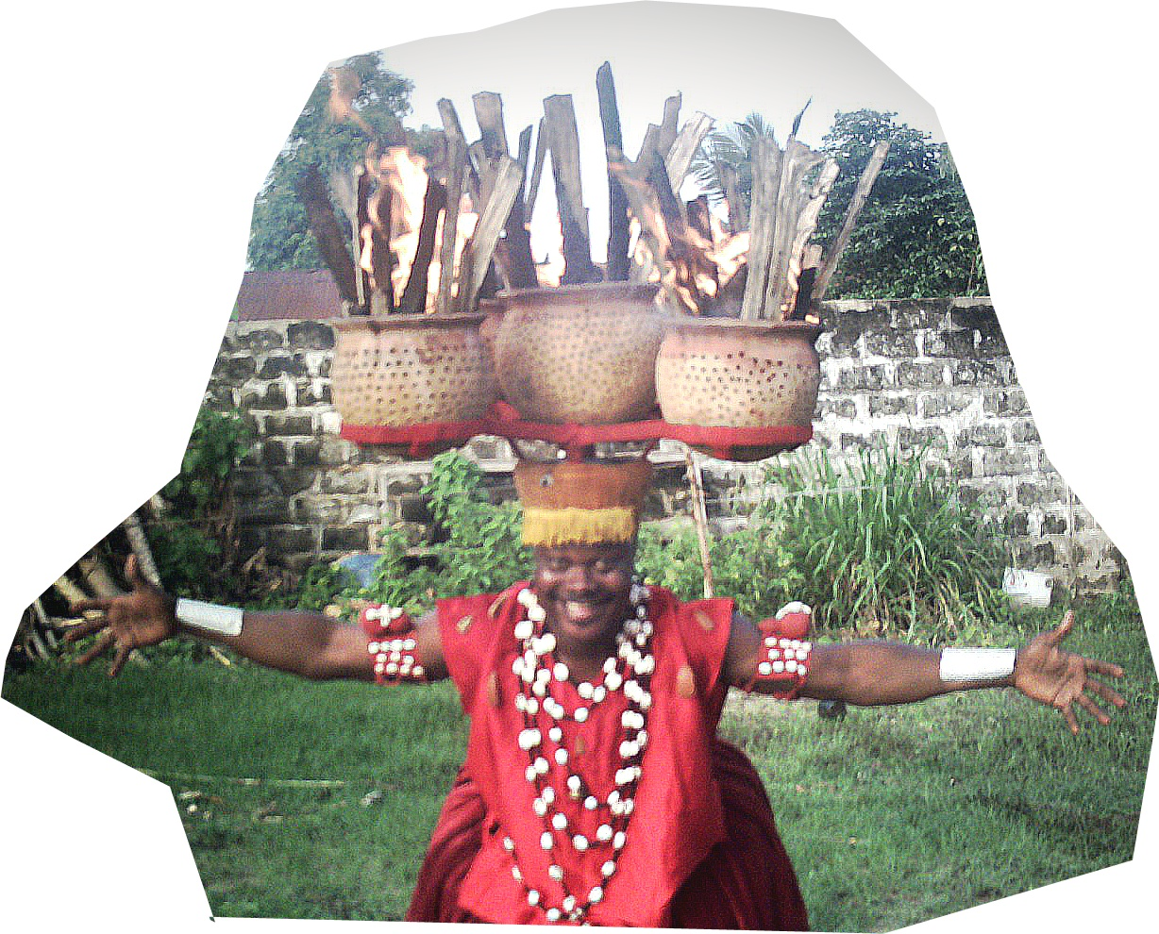

**AGBÉ-ORΪSHA**

***OU***

**BÉNINOIS**

## CIRQUE TRAIDTIONNEL BENINOIS

# (SAISON ARTISTIQUE 2017/2018)

# Création : Mai 2017

**DANS**

**Le Ballet «TAWA »**

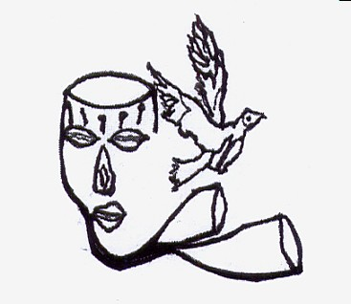

**EAC**

Porto-Novo, le 08 Août 2017

2016

**Tél: (229) 66-77-52-96 / 98-65-40-33**

**Siege: Maison HOUSSOU Jérôme Herson**

**C/77 Ahouanticomey 1erArrondissement Porto-Novo II**

**République du BENIN**

Écobank compte N° : 02708XXX37883401

**J-O 126e Année N°02 du 15-01-2015 page 81**

**Enregistrée sous le numéro 2014/125/SG/SAG/SA du 21-10-2014 /**

Site web: TAWA-bénin.free.fr

A

Monsieur le Directeur

De l’association Essor Culture Afrique(ECA)

**Objet** : Demande de participation

Aux évènements de l’association

Essor Culture Afrique

Monsieur le Directeur,

L’Ensemble Artistique et Culturel ̏ TAWA ̋ à l’honneur de demander très respectueusement auprès de votre Association, après le constat effectif sur votre page web.

Nous membres de l’Ensemble Artistique et Culturel ̏ TAWA ̋ avions souhaiter participer à votre festival avec notre nouvelle création intitulé AGBE-ORISHA ou **LE CIRQUE TRADITIONNEL BÉNINOIS DU PANTHEON VODOUN**  qui est un spectacle vivant et très riche en couleur

En effet «AGBE-ORISHA ou **LE CIRQUE TRADITIONNEL BÉNINOIS DU PANTHEON VODOUN**» est un Spectacle itinérant sur des scènes à grand public et de Rue créer par le BALLET de l’Association, Ensemble Artistique et Culturel ̏ TAWA ̋. C’est une œuvre mouvoir de nos danses traditionnelles béninoises.

«AGBE-ORISHA ou **LE CIRQUE TRADITIONNEL BÉNINOIS DU PANTHEON VODOUN**» est un spectacle d’attraction qui se passe sur toute espace et surtout dans la Rue pour marquer un évènement de taille car Le but est de rapprocher les spectacles vivant aujourd’hui du public pour corriger le déficit des animations culturels dans nos centres villes et bans lieux.

Au nom de tous les Danseuses, Danseurs, percussionnistes et flutistes faisant partie de l’Ensemble Artistique et Culturel ̏ TAWA ̋, vous remerciez de l’attention que vous portez à la présente demande. N’hésitez pas à communiquer avec nous pour toute information qui pourrait compléter notre dossier.

Au plaisir de pouvoir compter sur vous cette année,

La gratitude de ma plus profonde et respectable Considération.

**HOUSSOU M. Raoul T.I**

**Le Directeur Artistique**

NB : Ci-joint

1/ fiche technique du spectacle ;

2/ Note linéaire et Expérience de la compagnie TAWA ;

3/ Quelques images des Masques ZANGBÉTÔ de la compagnie ;

# FICHE TECHNIQUE

# *EQUIPE DE CREATION*

* DIRECTION ARTISTIQUE/CHOREGRAPHIE **:** M Raoul T.I. HOUSSOU
* ADMINISTRATION **:** Patrick HOUNKPE
* SCENOGRAPHIE et REGIE **:** HOUSSOU M. Raoul
* PRODUCTION **:**  eac « TAWA »
* SPECTACLE **:** SCÈNES À GRAND PUBLIC ET DE RUE
* TITRE**:** «AGBE-ORISHA ou **LE CIRQUE TRADITIONNEL**

**BÉNINOIS DU PANTHEON VODOUN»**

* ESPACE **:** Tout Espace

# HISTORITTE du SPECTACLE

* Le spectacle intitulé «AGBE-ORISHA ou LE CIRQUE TRADITIONNEL BÉNINOIS DU PANTHEON VODOUN»

est un spectacle associant des tableaux ; de rituels Sacrés et de la danse sur bambou exécutée par des artistes talentueux béninois initiés aux langages de couvents résidant à Porto-Novo et ses environs. C’est un spectacle riche en couleurs qui nous ramène à nos réalités. Il nous entraine à nous regarder dans un miroir pour ainsi retrouver notre véritable identité Cultuelle dont il a honte, et bien souvent peur parce qu’ayant perdu le sens, la purification, les codes, les couleurs, les langages, les messages etc.…

Alors une approche de réponses nous est donnée à travers ce spectacle pour mieux comprendre ce que nous sommes réellement en tant que béninois !

# DISTRIBUTION

10 Artistes percussionnistes danseurs, danseuses confondus

***DANSEURS / PRERCUSSIONNISTES*:**

1. AGBOTON Raphaël
2. AGBOTON Pélagie
3. AKODJENOU Akotègnon Guyaume
4. GNANSOUNOU Joao
5. HOUSSOU M. Raoul T.I
6. ISSIAKA Raïmi
7. VODOUNON Estelle
8. ZAMBOUNOU Kabirou
9. HOUSSOU GB. Hervé A.
10. HOUSSOU Hermione A.

***SCENOGRAPHIE / REGISSEUR*** : HOUSSOU M. Raoul

Durée du spectacle : Quarante cinq (45 mn) ;

Durée du montage : Vingt (20) mn ;

Durée du démontage : Dix (10) mn :

Décor : Des accessoires et instruments de danses à savoir : Six (06) gongs et Quatre (04) Bambous couper comme instrument de musique; Quatre (04) tamtams simple ; Quatre (04) tambours parlent et un (1) gourde autour du quel son tisser des cauris**.**

*Lumière*: Le spectacle n’exige pas un plan de Lumière spécial ; Les artistes sont préparés pour s’adapter aux conditions techniques de l’espace ;

*Matériel son* : Deux micros baladeur ou suspendus sur la scène pour les Gongs, un micro cravatte ou casque (baladeur) principal pour le lead et trois autres micros cravatte ou casque (baladeur) pour les choristes ; trois micros SM57 pour les tamtams

*Autres*: Le spectacle en tournée est assumé par Dix (10) artistes.

Le déplacement, L’hébergement, La restauration des artistes sont entièrement pris en charge par l’organisation pendant tout le séjour de la compagnie ; le perdièm et le cachet, à convenir avec les organisateurs ou les promoteurs de l’évènement. Un protocole d’accord sera signé entre les deux (02) parties quatre vingt dix (90) jours avant le jour du démarrage de l’évènement, pour entériner les clauses dudit contrat ; une lettre d’invitation suivi du programme de déroulement de l’évènement est adressé en même temps pour faciliter l’obtention du visa des éléments de la compagnie TAWA

NB : Pour plus information contacté la compagnie !!!!!

**PRESENTATION DE L’ENSEMBLE « TAWA »**

L’Ensemble, Artistique et Culturelle « TAWA » est une association Culturelle située à Porto-Novo Capitale du BENIN , dans le 1er Arrondissement, Quartier Ahouantikomey, Carré 77. Siège : Maison HOUSSOU Jérôme Herson

Enregistrée sous le numéro 2014/125/SG/SAG/SA du 21-10-2014 / et paru au journal Officiel de la République du Bénin au Numéro 126e Année N°02 du 15-01-2015 page 81

L’Association « TAWA », se présente comme un collectif d’artistes danseurs, danseuses, flutistes, percussionnistes, comédiens, chorégraphes, costumiers, metteurs en scène, scénographes et autres professionnels des arts vivants, qui compte à son actif plusieurs créations de ballet-théâtres et spectacles de Rue .

Le ballet « TAWA » de Porto-Novo est présent sur plusieurs festivals au plan national et international. Une trentaine d’artistes sont affiliés à la structure. Le travail se fait en équipe depuis la conception jusqu’à la réalisation du spectacle. C’est un creuset qui permet la valorisation et la promotion de nos danses traditionnelles, l’originalité de nos rites et coutumes, notre culture. Les danses s’opèrent sur les rythmes traditionnels béninois. Celles-ci constituent un véritable sport qui permet de maitriser entièrement ses expressions corporelles.

En amont, un véritable travail de conception et de mise en scène se fait. Après une série de recherches et de répétitions intenses, les ballets naissent.

Le spectacle intitulé«AGBE-ORISHA ou LE CIRQUE TRADITIONNEL BÉNINOIS DU PANTHEON VODOUN», est un spectacle dont le répertoire est tiré de nos rituels Sacré m’a interrogé au plus profond du cœur.

**NOTE D’INTENTION DU CHOREGRAPHE**

En passant par le :

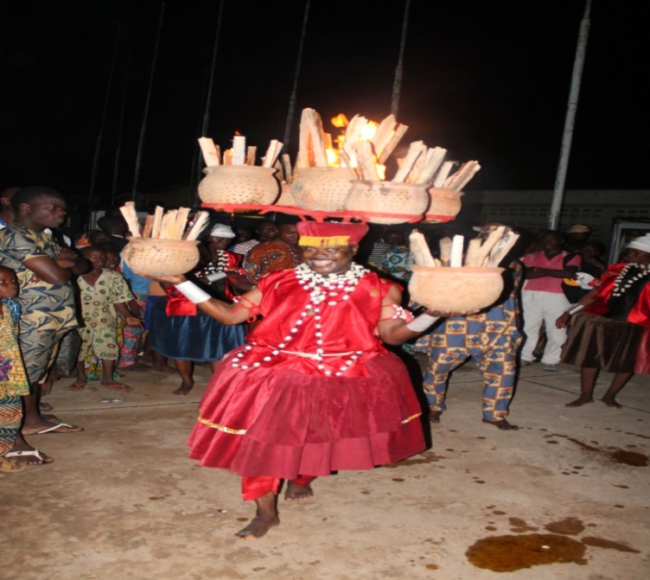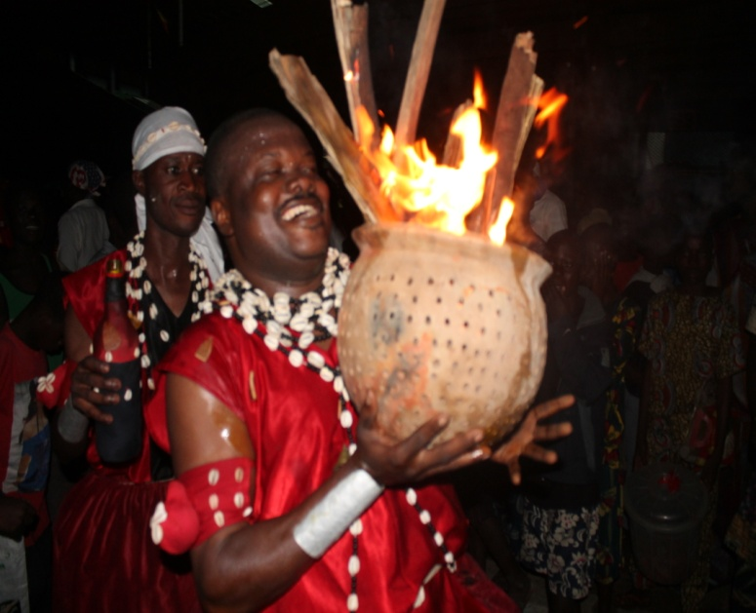**IYAOITCHA**: ou Shango est le vodou de la pluie et du ciel, dieu du tonnerre. En réalité le dieu du tonnerre ou Shango offre à son épouse iyaoitcha cette danse pour lui montrer sa puissance sur terre. Les canaris enflammés incarnent ses enfants qui éclairent les ténèbres, le monde et donnent la vie…

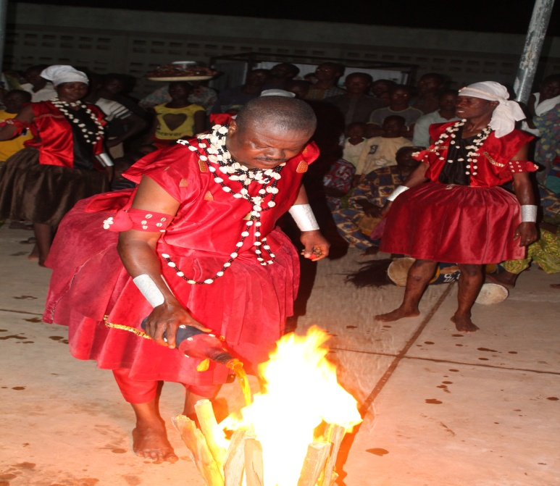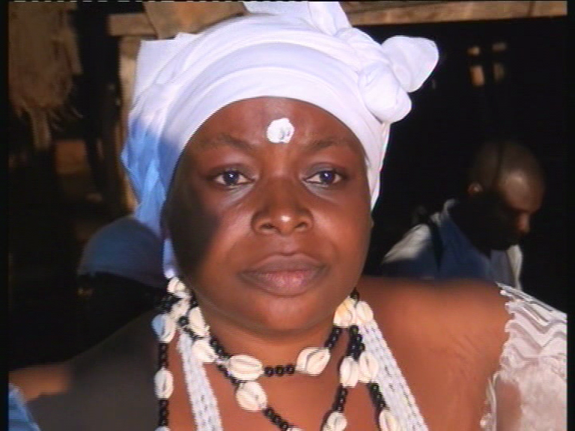

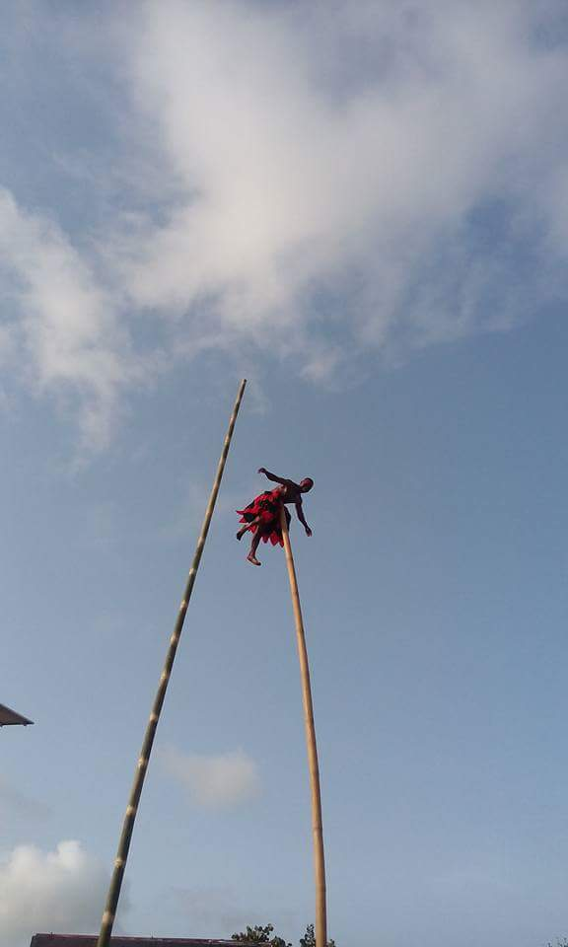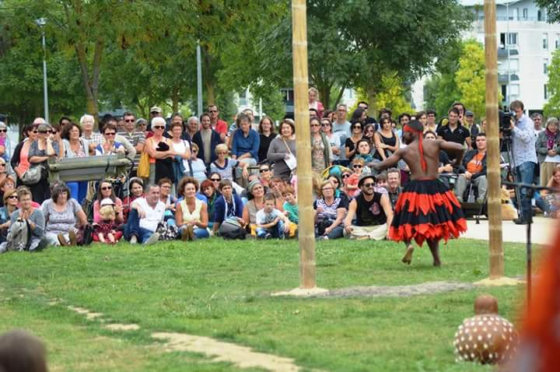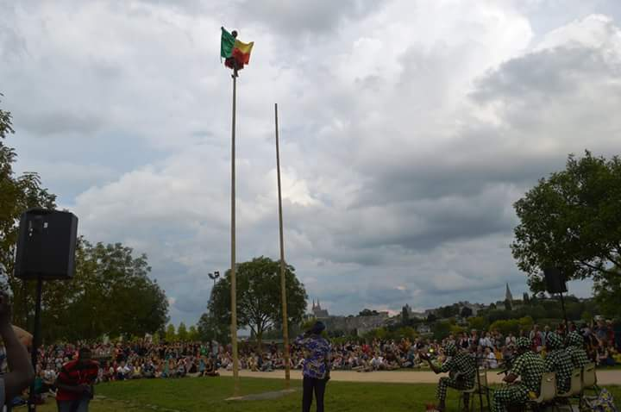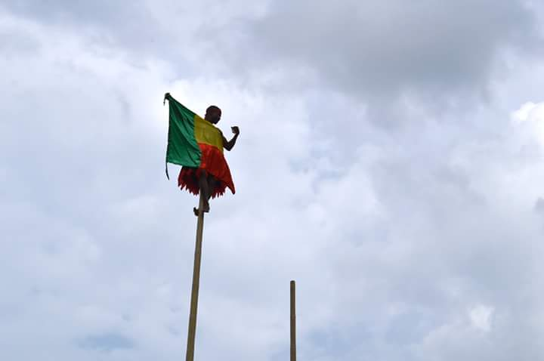**AKPANOUTIN** : Akpanoutin ou Danse sur Bambou est une danse traditionnelle acrobatique Béninoise exécutée sur Bambou. Elle est exécutée lors des cérémonies de réjouissances et de manifestations officielles pour

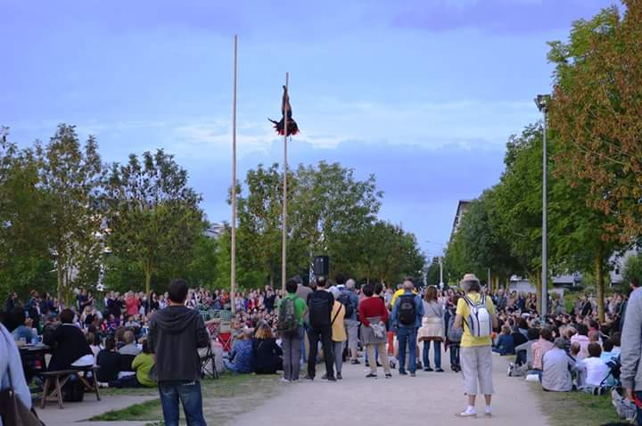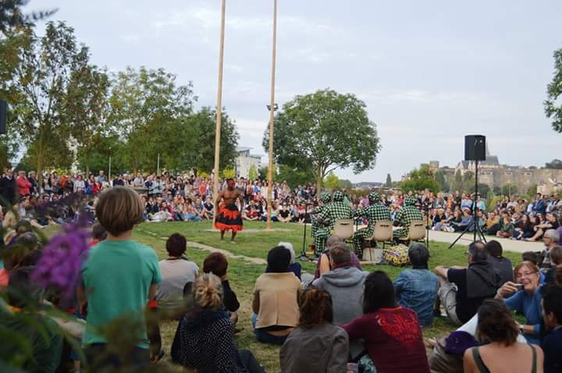

*Avril 2017 : spectacle des Masques AGUÉLÉ ou KPODJI-GUÊGUÊ

pour la Diaspora Béninois

* Mars 2017 : Divers Animation des Masques Guèlèdè du Ballet TAWA

au musée Hommey pour les touristes Belges, hollandais, italiens

et français en collaboration avec ÉCOMTAM-Bénin à Porto-Novo (Bénin) .

*Février 2017 : creation du ballet à thème (LA LEGENDE DU VODOUN)

pour la Saison Artistique 2017-2018 ;

*Décembre 2016 : Spectacle Danse sur Bambous sur le festival

Souar-Souar à Ndjamena au TCHAD

*Novembre 2016 : Animation de l’Atelier « Culture d’ici et d’Ailleurs

et le spectacle danse sur bambou sur le festival **wendé bengde** à

Kaya au Burkina Faso

*Juin –juillet 2016 : tournée Nationale avec la création AGBÉ-ORISA

soutenir par le (FAC) Fonds d’Aide à la Culture du Bénin

* Septembre 2015 : tournée Internationale (France-Togo-Burkina-Mali-Cote d’ivoire) avec la danse sur Bambous et les masques ZANGBÉTÔ

(CESAM-Bénin)

*Août 2015 : Direction Artistique Assurer par le Ballet TAWA pour la Résidence des artistes retenu l’hors de la troisième phase du projet de création du spectacle par les Arts Tissent, Partenaire du GIC (Dassa-Zounmey).

*Juillet 2014 : le Ballet TAWA a été retenu pour la Chorégraphie de

la mutualisation des potentialités scéniques des groupes de

Guêlêdê ; Ogou ; et Tôba-hanyê dans les départements du Zou

et des collines.

*Novembre 2013 : La création et la direction Artistique du spectacle de

ballet intitulé « L’APPEL A L’UNITÉ » pour la présentation officielle

des gradins et podium modulable et démontable de l’Association

PLACE O SCÉNO, par le Ballet « TAWA » de Porto-Novo  à la Place

BAYOL

*Mai-aout 2013 : une nouvelle création avec la danse GUÊLÊDÊ sur

le projet (AMETH-SCÈNE) de l’Association PLACE O SCÉNO ;

*Novembre-Décembre 2012 : Atelier de formation des monteurs et

restitution « La Danse sur bambou » Porto-Novo au musée

**HOUSSOU M. Raoul**

**Le Responsable**

ethnographique Alexandre ADANDÉ.

**QUELQUES EXPERIENCES de L’ENSEMBLE « TAWA »**